戦後70年 平 和 の つ ど い
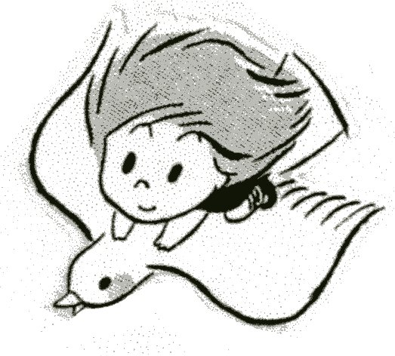
―若者に語る元従軍看護師と戦争遺児の話、詩と音楽の午後―
日 時 ２０１５年 ９月12日（土） 午後1時３０分～4時
場 所 たかつガーデン（府教育会館）３Ｆローズ 天王寺区東高津町7－11（電話０６・６７６８・３９１１）
たかつガーデン
（府教育会館）
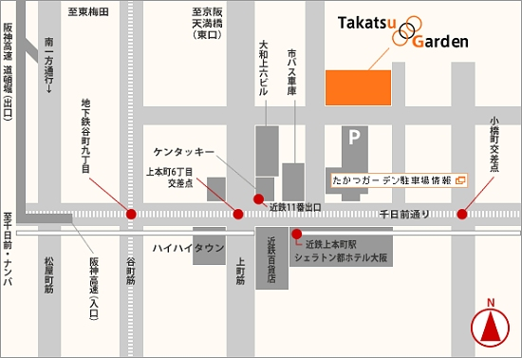
プログラム ○元従軍看護婦が語る戦争 小西テル子さん
○台湾からの引き揚げ、そして父の戦死公報を受け取って
小野島はるみさん
◇ティータイム休憩
佐野映子さんによる詩の朗読と小部修さんのサックス演奏
○遺族の仲間たちと激戦地フィリピンに父の足跡を訪ねて
中溝千惠さん
＊資料代 200円
今年は戦後70年の節目、戦争で亡くなった一人ひとりの命と向き合い、侵略戦争を反省し二度と戦争を起こさない決意をあらたにする年です。「戦争法案」を成立させようとする安倍政権の暴走の中、戦争とはどういうものかを語っていただきます。ぜひご参加ください。
共催 平和を願い戦争に反対する大阪戦没者遺族の会（大阪平和遺族会）
大阪平和委員会 (中央区谷町7－3－4－210 電話06･6765･2840)

